متوسطة:الأمجد بن عبد الملك الموسم الدراسي : 2024/2025
المستوى: السنة الثالثة متوســــــــــــــط المـــــــــــدة: 1سا و30د
الاختبار الثالث في مادة العلوم الفيزيائية والتكنولوجية
...

اللقب... .......... الاسم......................................................................................... القسم........................
الوضعية الأولى: 6 نقاط أجب بصحيح أو خطأ مع تصحيح الخطأ ان وجد
العبارة | صحيح | خطأ | التصحيح
القوة المحركة الكهربائية خاصية تميز المحرك
في الربط على التسلسل شدة التيار تنقسم
في الربط على التسلسل التوتر الكهربائي ثابت
التوتر الكهربائي هو سرعة تدفق الدقائق الكهربائية
تزداد شدة التيار بزيادة قيمة المقاومة الكهربائية
يقاس التوتر الكهربائي بالامبيرمتر ويوصل على التسلسل
الوضعية الثانية: 6 نقاط
جلب إسحاق نواقل أومية مبينة في الشكل التالي:
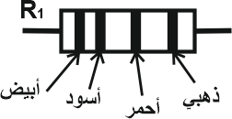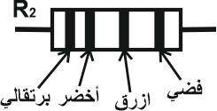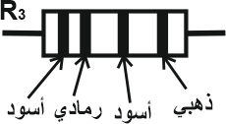

............................= R1.............................R2= ....................................=R3
باستعمال شفرة الألوان استخرج قيمة المقاومة لكل ناقل أومي الدقة: الذهبي%5 الفضي% 10
أسود | بني | أحمر | برتقالي | أصفر | أخضر | أزرق | بنفسجي | رمادي | أبيض
0 | 1 | 2 | 3 | 4 | 5 | 6 | 7 | 8 | 9
الوضعية الادماجية: 8 نقاط
دراجة هوائية مزودة بمصباحين كهربائيين يحمل أحدهماL1 الدلالة – 6w 6v و الثانيL2 الدلالة – 12w 6v
المخطط يوضح طريقة ربط المصباحين
-1حدد نوع ربط المصباحين ؟
-2أحسب شدة التيار المارة في كل مصباح I1 I2 وثم الشدة الكلية It ؟
3-أحسب استطاعة التحويل الطاقوي الكلية Pt ؟
-4أي المصباحين أشد اضاءة ؟ برر اجابتك ؟
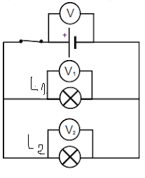

أجب على الصفحة الثانية بالتوفيق

